Лабораторная работа №4

Интегрирование функций. Формулы трапеций, Симпсона.

Задайте функцию 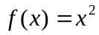 на отрезке [0,1]. Очевидно, определенный интеграл от функции  на этом отрезке равен . Напишите программу, вычисляющую значение интеграла по формулам трапеций и Симпсона. Какую максимальную теоретическую ошибку мы при этом допускаем? Найдите реальное значение погрешности (абсолютное значение разности между теоретическим и аналитическим решением). Почему при вычислении интеграла по формуле Симпсона от данной функции ошибка равна нулю? Какие бы получились значения погрешностей для линейной функции (предположите и проведите численный эксперимент для 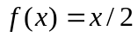 на отрезке [0,1]).
Используя соотношение 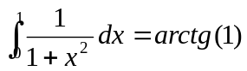 найдите значение числа с точностью 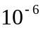, используя формулу трапеции и формулу Симпсона. Из каких соображений выбирался шаг для получения указанной точности? Найдите оценку погрешности величины интеграла, рассчитанного по формуле трапеции и по формуле Симпсона, производя сгущение сетки в 2 раза (контроль над точностью вычисляемого интеграла на последовательно сгущающихся узлах сетки).

Реализация функциями MATLAB
q = quad(fun,a,b) – вычисление интеграла от функции fun (встроенной или описанной файл-функцией) на отрезке [a,b]. Алгоритм основан на квадратурной формуле Симпсона с автоматическим подбором шага.

